国家规定，显微镜物镜共轭距（物面到像面的距离，可用TTHI操作数，i.e.控制A到B面的距离来控制）一般是195mm

弥散斑大小优化到和Airy disk一个量级基本就可以了

显微镜是反过来设计的，见黑板上的图，就是你的孔径其实是像，因为这样设计简单，正着来的话会很麻烦

**尹旭翱教的一个办法**：如设计显微镜物镜，倒序设计，用PMAG控制放大倍数，但放大倍数太小（若放大40倍，则PMAG为-1/40=-0.025），这样不容易控制（电脑可能给你搞个PMAG实际值-0.8就认为很接近了，但实际差的很大）。可以用PROB把PMAG的值放大然后再控制就行了：



如上图，用PROB把PMAG的值乘了1000，然后给PROB权重，不给PMAG权重，即可

全局优化不常用，锤型优化可以换lens材料

Zemax把某参数设置为变量快捷键为Ctrl+z

操作数是个很方便的东西，有时候写一个操作数，权重设为0，只是为了看看这个参数是多少，比如：我有一个显微镜物镜，不知道放大倍率是多少，就写一个操作数PMAG（PMAG只对有限共轭系统有用哦），不给他设权重，然后刷新一下，评估的值就是放大倍率（但别忘了，显微镜是反着设计的，所以是放大倍率的倒数）

结构，spot diagram，MTF里的FFT MTF，这是最常用的三个指标

要设计一套显微镜，可以先到“资料”文件夹里的zebase或镜头手册去找现成的和我们需求类似的设计，然后再进行优化

评价函数（优化里，评价函数编辑器）：

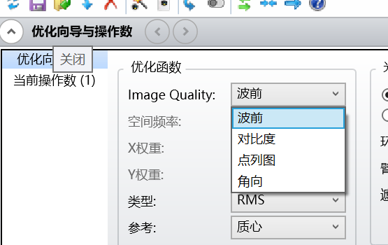

先选你要优化哪个参数，一般就是前三个，但是你优化了一个另外两个可能就会变得很差

然后点确定，然后他会出来一堆操作数，然后点优化里的执行优化就行了，他就自动把你设的变量给优化了（别忘了在镜头数据里把你要调的参数设成变量哦）

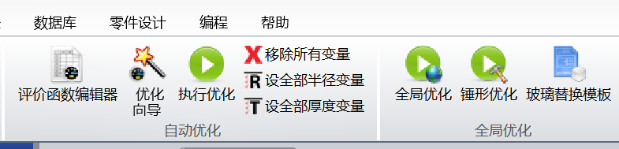

如果你要优化一些特定的（简单的东西），你可以手动添加操作数：

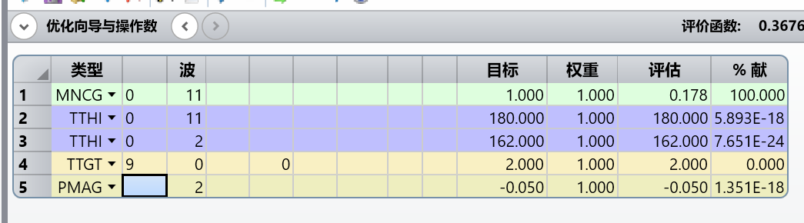

比如上图中我加了5个操作数（就是类型那一栏那些四个字母的东东），每个操作数具有不同的含义和功能，其含义可以在资料文件夹的《zemax优化操作数 详细分类及使用》中查到。

第一题，指定视场角2w=20°，则实际视场角为10°，即入射光线与Lens光轴的夹角为10°，设置方法如下：  
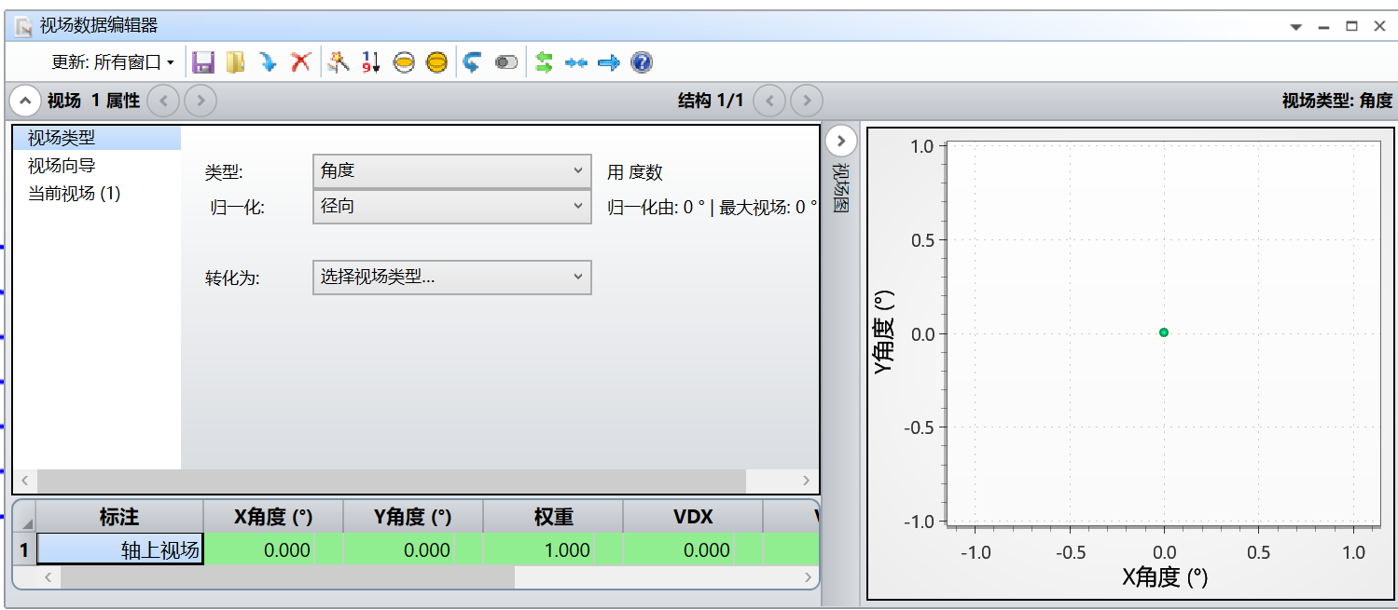

打开视场编辑器，视场类型选角度，然后点视场向导：

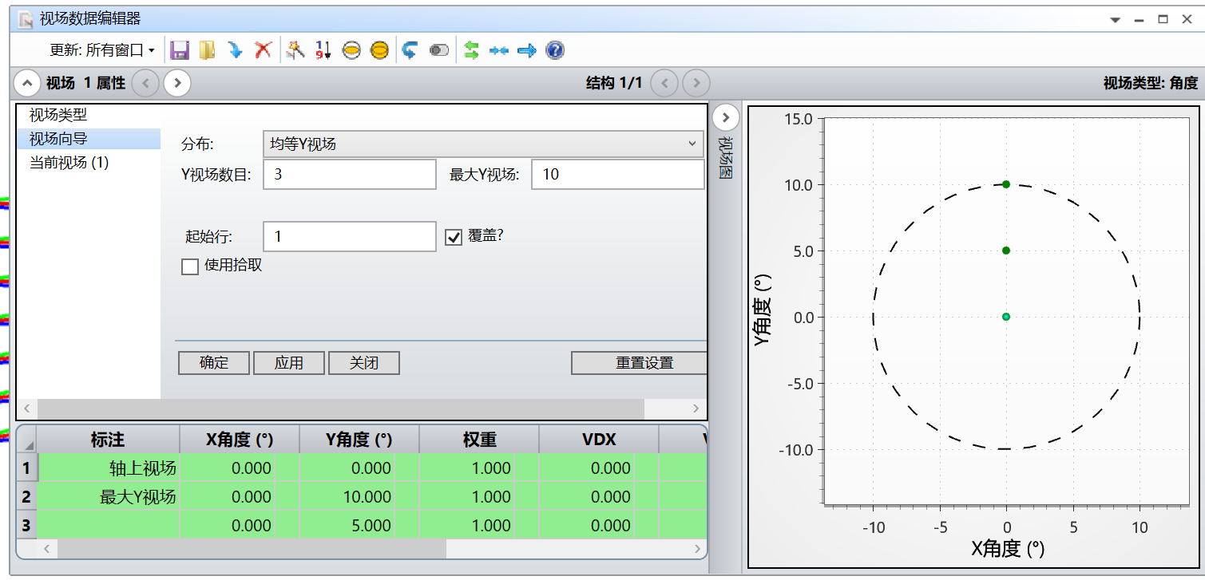

把最大Y视场改成10即可，其他的不用动

其中视场数目意为：如右边的图，设成3就是有3个点（三个点都是点光源，发出球面波），也就是说在这条轴上Zemax用三个点进行仿真，一般三个就够了，因为我们的系统是对称的

而Y视场X视场就是X轴Y轴，如下图所示为把均等Y视场改成了均等X视场：

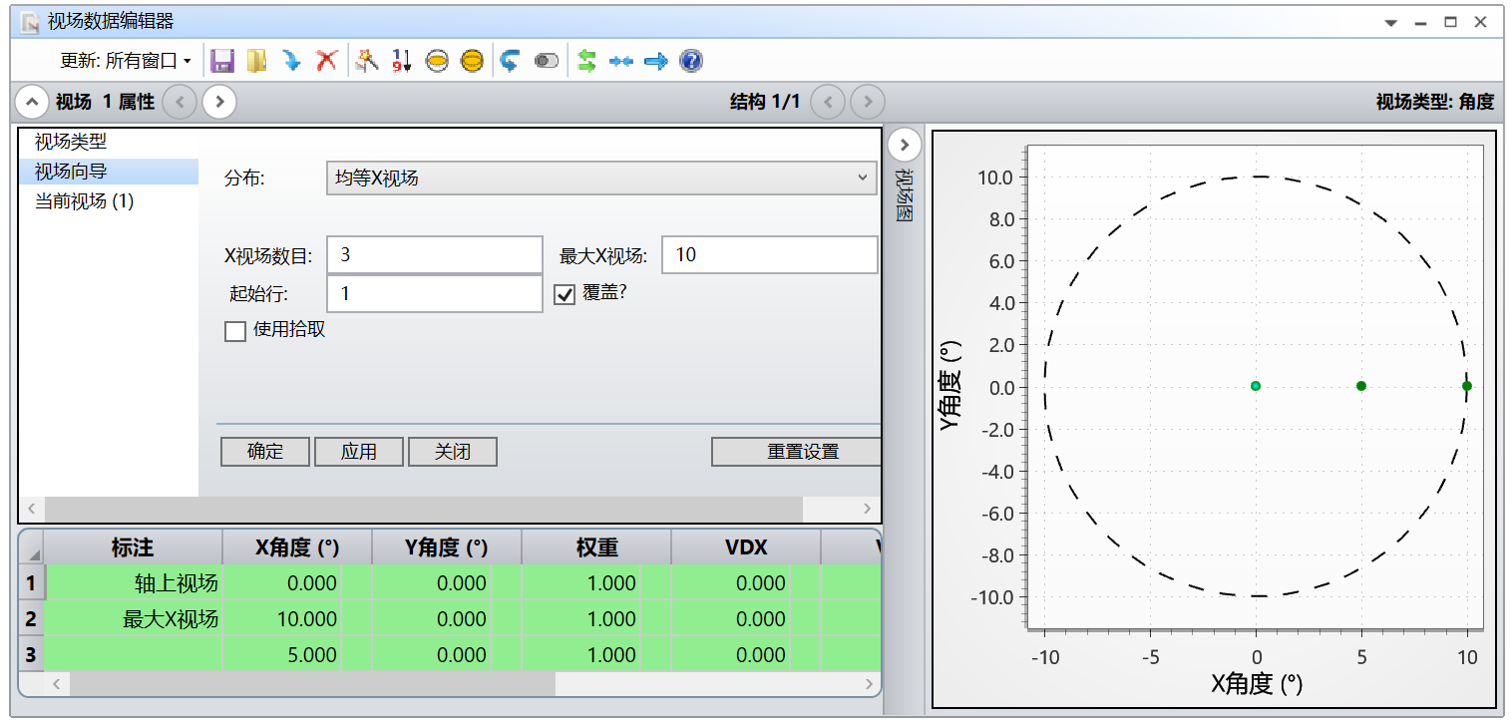

看右边那个圆圈的图就能看出区别了

设置完了之后左边explorer栏会出现三个视场，即为圆圈里的那三个点：

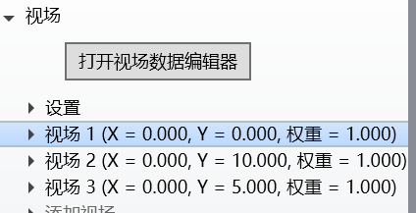

这是把视场类型设成了角度的，如果设置成物高，那就是放了一个那么高的东西作为物体（物面），然后发出平行光打到孔径（我们设计的lens系统）里。设置成角度那就是一个斜入射的平行光打进来。

若设置视场为物高，如下图：

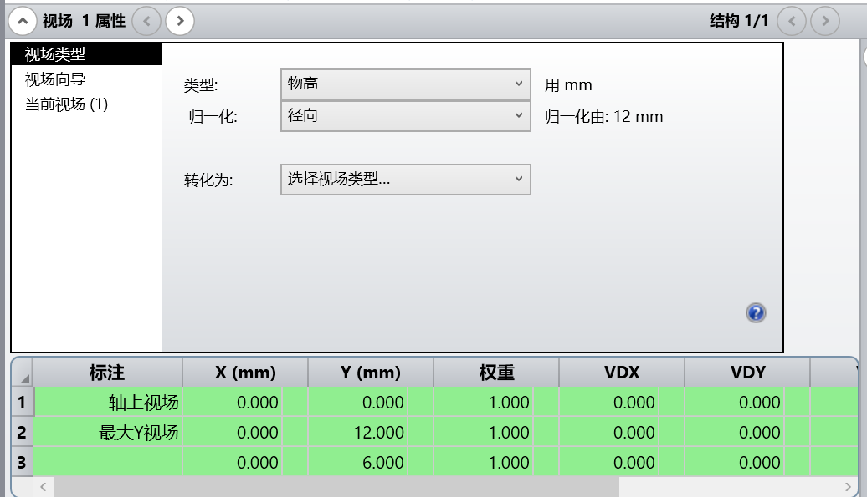

加入我们的物体是一个12mm高的物体，则把最大Y视场改成12即可，然后按确定就行了，他就会在Y轴上[0,12]mm的范围内画三个点进行模拟。也就是说，在这三个点有光发射进我们设计的系统。

**关于视场：物高和角度：**

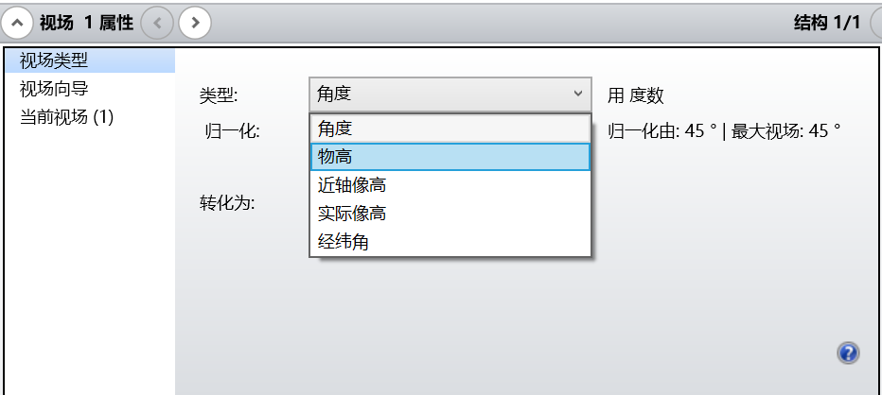

**物高**很容易理解，我设上类型是物高，分布是均等Y视场，Y视场数目为3，最大Y视场是10mm，如下图：

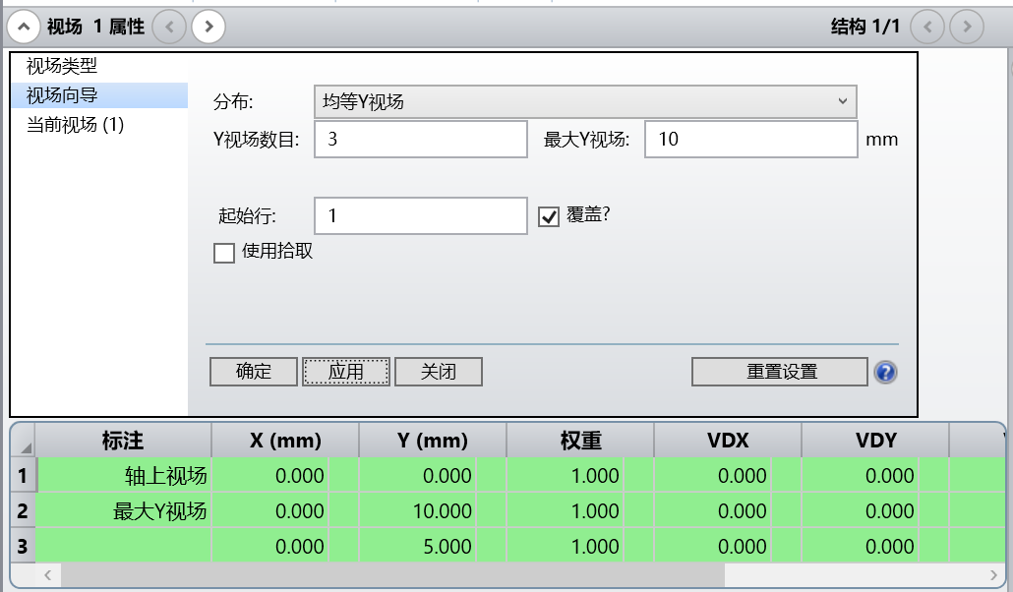

则得到视场图如下图：

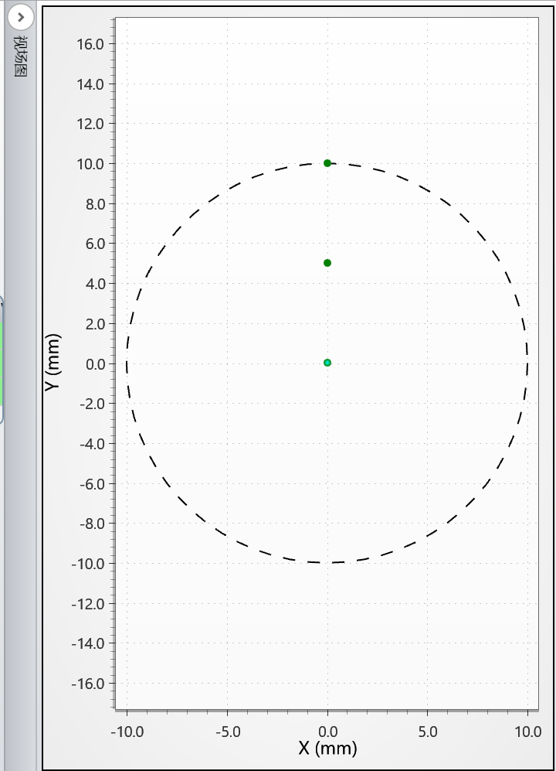

意为：在物面的y轴上的[0,10]mm范围内摆上三个点光源（均等Y视场意味着这三个点是等间距分布的，等面积Y视场意味着这三个点之间的同心圆环是等面积的），每个点光源发出球面波（当然他只会显示出能进入到我们的lens系统中的那些光线），如下图：

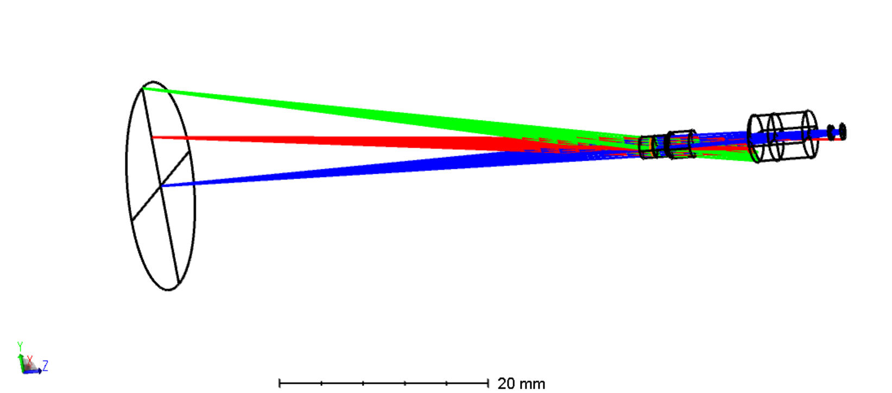

（lens组没搞，光都照出去了，忽略就好）

最左边的大圆盘就是物面，代表着我们的物体，刚才我们设的是物高，且最大Y视场是10mm，可以看到这个大圆盘的半径就是10mm,这就是“物高”这个视场类型的意义。

**角度**：我把视场类型设成角度，最大Y视场为45°，如下图所示：

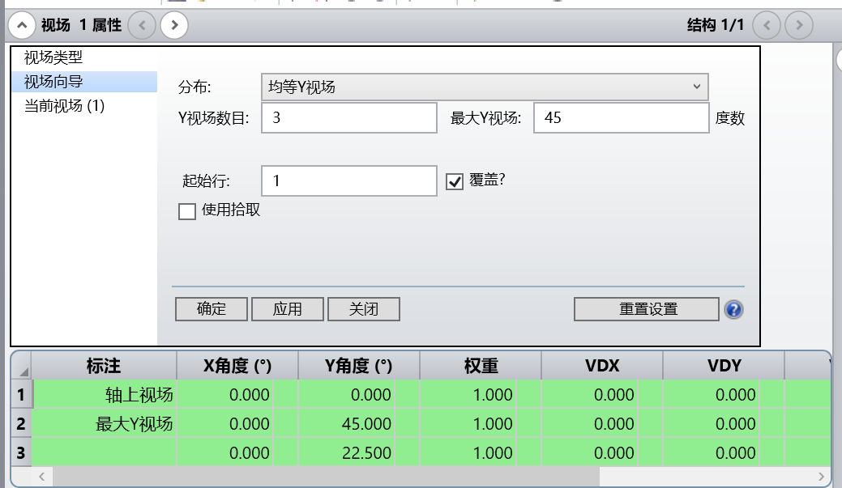

这个的意思是：我在物面的Y轴上等间距（均等Y视场）地选取三个点作为点光源，**且最外面的那个点的中间的那条光线**（应该是叫主光线，角度是物面最外侧点光源的主光线和lens光轴的夹角这一条是我猜的）**进入我们的lens系统时（i.e.到达光阑（stop）时）该光线与光阑的光轴夹角为45°**，我们看看三维图就能知道：如下图所示：

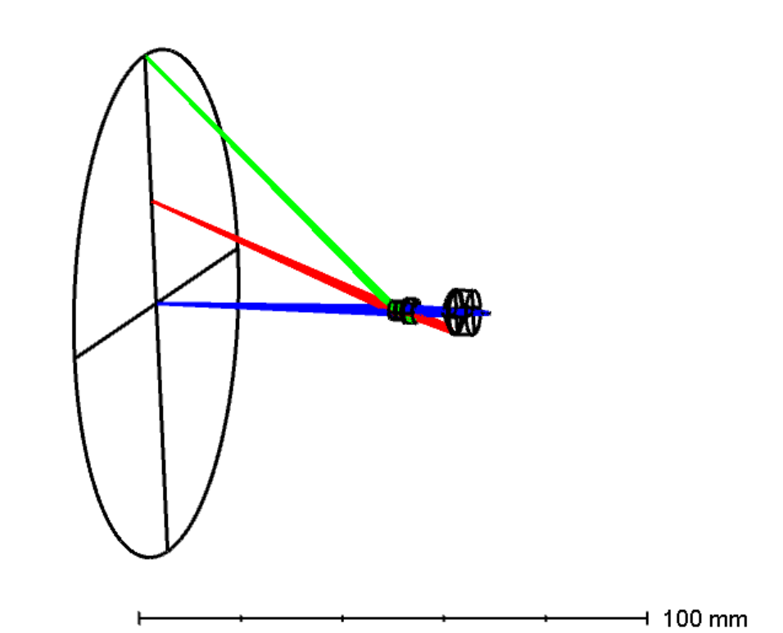

最左边那个大大的圆盘依然是物面，其半径与物面到光阑的距离一致，都是50mm：



上图中物面的厚度即为物面到光阑的距离，物面的净口径就是物面圆盘的半径。

在这个例子中，我们物面到光阑的距离为50mm，所以把物高设成50mm和把角度设成45°得到的结果是一样的。

注：不能在无穷远共轭时使用物高：

意为：物面的厚度为无限大时，i.e.物面距离光阑的距离是无限远时，视场类型不能选择物高，因为物面离得光阑越近，光阑收集到的光越多（i.e.NA越大），反之，离得越远收集到的光越少，那么离得无限远的话就收集不到一点光了，所以不能用物高来定义视场。

**关于MTF**：

看MTF一般指看第二个，FFT MTF

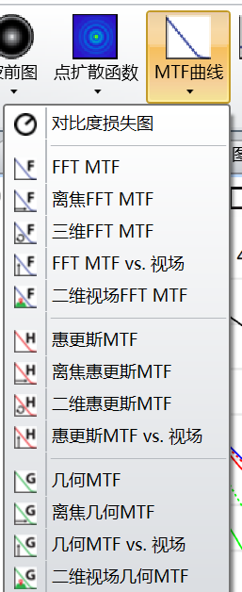

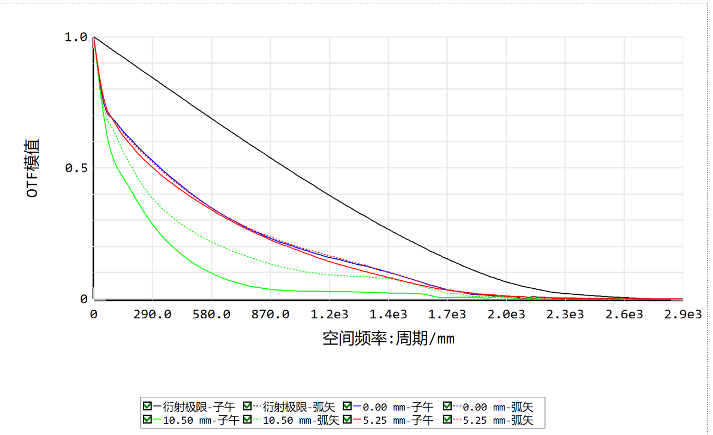

这个的纵轴是对比度，i.e. ( Imax-Imin)/(Imax+Imin),I是光强

1是最大，即最清楚（Imax=1,Imin=0的时候），0完全不清楚。

横轴的意思：他们看相机的分辨力，会用等间隔的黑白条纹去测试，如果横轴一个点是50/mm，则意为1mm内有50个黑白条纹对（i.e. 50个周期），这个单位也叫lp/mm（line pair/mm），一对黑白条纹就叫一个line pair。

假如我在设置里把最大频率设为50，则看到下图：

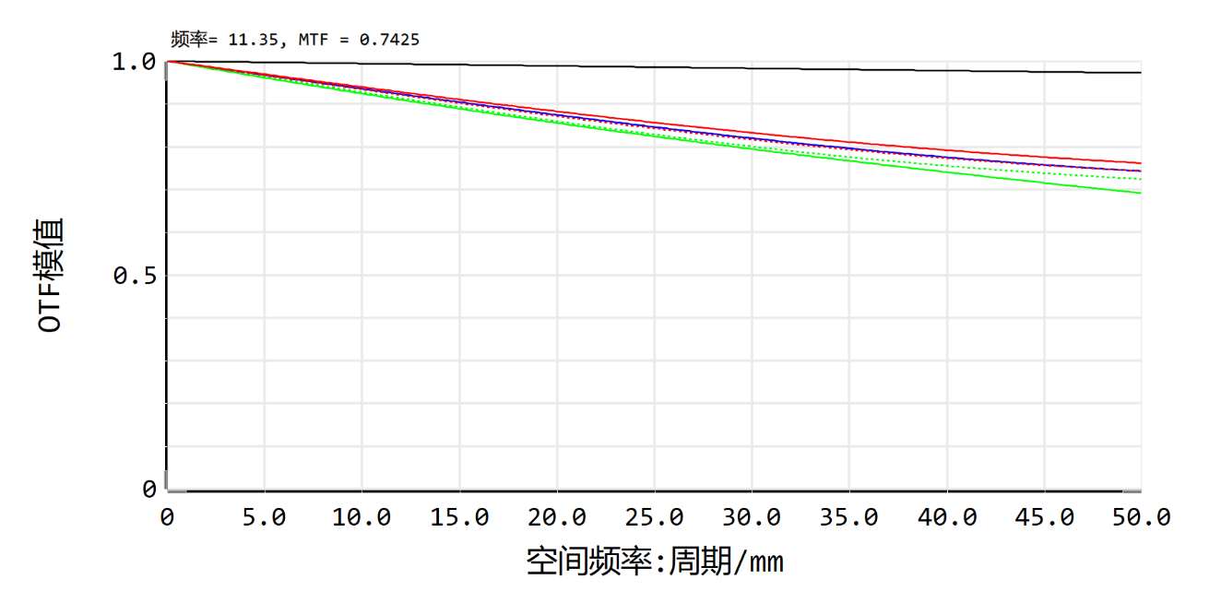

就可以看到在50lp/mm以内这还是比较清楚的（对比度较高）